心に残る文化財子ども塾 出雲市立朝山小学校

１．活動の概要
6月7日（火）、出雲市立朝山小学校で『心に残る文化財子ども塾』を開催しました。最初に、これまで学習してきた縄文時代から奈良時代までの歴史をクイズ形式で学びました。その次に、朝山地区の遺跡について埋蔵文化財調査センターの職員から説明を受け、子ども達は、自分の住んでいるすぐ近くに遺跡があることに驚いた様子でした。
そして、和同開珎作りの説明を受けたあと、いよいよ、和同開珎作りに挑戦です。最初に職員が金属を鍋に入れて溶かすのを見て、金属が溶け出すと一斉に歓声が上がりました。そしていよいよ自分たちで金属を溶かして鋳型に流し込む段になると、みんな緊張した面持ちで真剣に取り組んでいました。ちょっと心配していましたが、みんな見事に鋳込みに成功しました。鋳型が冷えるのをしばらく待ったのち、いよいよ鋳型を開けて無事に枝銭ができたのを確認した時には、あちこちで歓声が上がっていました。枝銭からコインを切り離すのに苦労する児童もいましたが、みんな無事に時間内までに完成までたどり着けて何よりでした。
授業を終えた児童たちは、ふるさとの歴史と身近にある遺跡への関心がぐんと高まった様子でした。

２．活動の様子
１）朝山町の歴史を学ぼう！

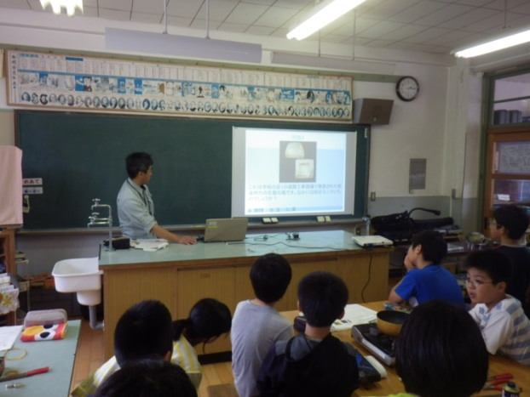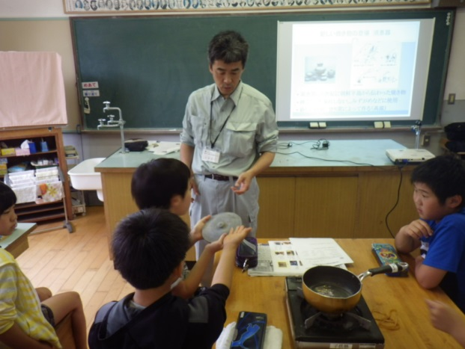
学校の近くで出てきたこの石の箱は何だろう？
須恵器を実際にさわってみよう！
２）和同開珎作りに挑戦！
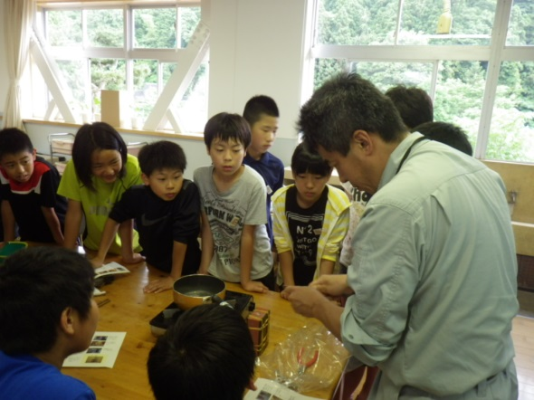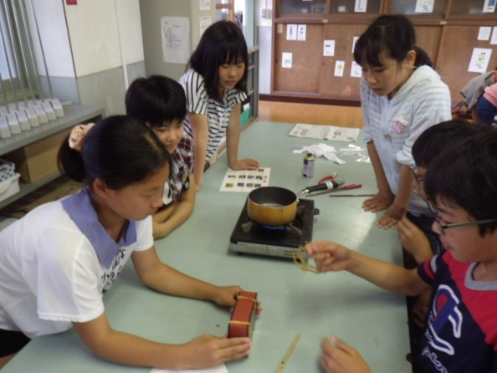
みんなで協力して頑張ってます！
和同開珎の作り方の説明をみんな真剣に学びます

３．子ども塾を終えて
古代人と同じ道具を使って文様を付けます
粘土のひもを積み上げて形を作っていきます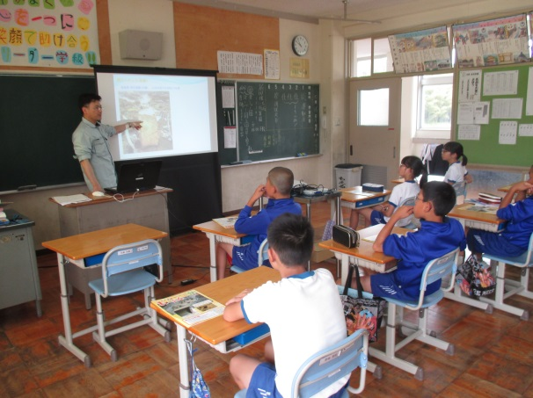
１）子ども達から…
・もっとおおきなものや銅のものをつくってみたいです。
・銅鐸作りや今まで習ってきたことをもっと詳しく知りたい。
・和同開珎以外のお金も作りたいです
・出雲市の古墳はどんな王様のものか知りたいです。
・命に関わるけど、大仏作りをしてみたい。
・朝山の古墳のもっといろいろな種類を知りたいです。
・どのようにお金が進化したか知りたいです。
・和同開珎はどのような理由で名前が決まったかを知りたいと思います。

２）担任の先生から…
・地元の朝山の歴史、そして学習している奈良時代の貨幣つくりができ、子ども達の興味関心が高まり、今後の歴史教育が発展していくように感じた。
・毎年でもお願いしたいです。

３）埋文センターから
6年生は初めての歴史の学習なので、最初に縄文時代から奈良時代までの歴史についてクイズ形式で復習をしてみました。みんな歴史の学習がしっかり身についていてびっくりしました。クイズでは、甕棺の大きさにびっくりしたり、古代にも水筒のような土器があることを知り、興味を持って話を聞いてくれました。
次に、朝山町周辺の歴史について同じようにクイズ形式で学びました。朝山古墓のような奈良時代の特殊な遺跡が学校の近くに集中していること、今回体験活動を行う和同開珎が学校の近くの三田谷Ⅰ遺跡で出土していること、コインが発明される前には、コメなどがその替わりを担っていたことなどを学び、みんな驚いた様子でした。
そしていよいよ和同開珎づくりに挑戦でした。最初に職員が実演しましたが、みんな真剣な面持ちで眺めていたのが印象的でした。鋳込みや枝銭からの切り離しなどは全員ができるか正直心配でしたが、先生の力を借りながらもみんな無事にやり遂げることができて何よりでした。
感想では、コイン作りができたことが楽しかったとの意見が多数を占めていましたが、なかには、どうしてお金が発明されたのか、なぜ「和同開珎」という名前がつけられたのか、もっと近くの古墳の様子について知りたい、などといった、さらに歴史に関心を深める意見も聞かれて、非常にうれしく思いました。これからも、その関心を継続させ、自分で調べたり大人に聞いたりしながら、自分達の住む地域の歴史に関心を持ち続けてほしいと思います。

